**家电企业客户关系管理系统用户说明书**

**（1）首先用户输入地址，进入登录页面，如下图**

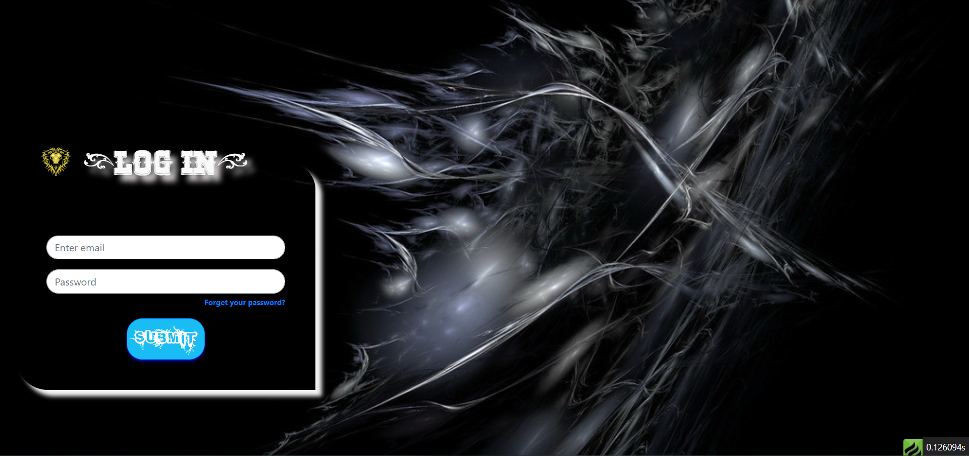

**用户需输入自己的账号和密码。若账号、密码错误，则会提示重新输入账号、密码（注：用户仅能输错三次账号、密码。若三次均错，则需要等待30分钟，才能再次登录。）**

**（2）正确登录以后，系统会根据用户的角色类型（管理员、经理、销售、售后）转跳不同的界面。**

**（3）若用户为管理员，则界面如下图**

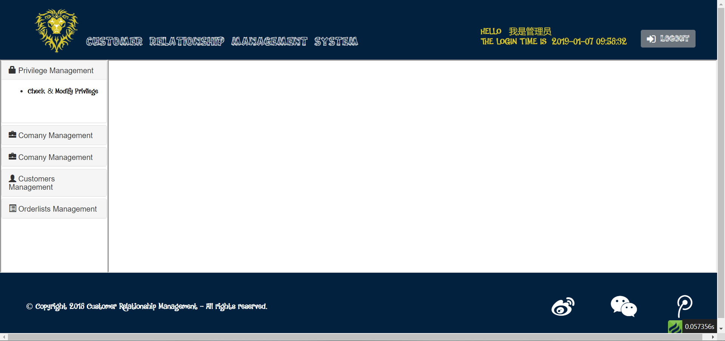

**会显示用户的姓名，以及当期的登录时间。按登出按钮，即可返回登录界面，重新登录。右下角有微博与微信的网页链接。管理员可以查看员工的信息并修改员工的权限，查看部门详尽信息，查看产品详尽信息，查看顾客详尽信息，查看订单详尽信息，查看售后订单详尽信息**

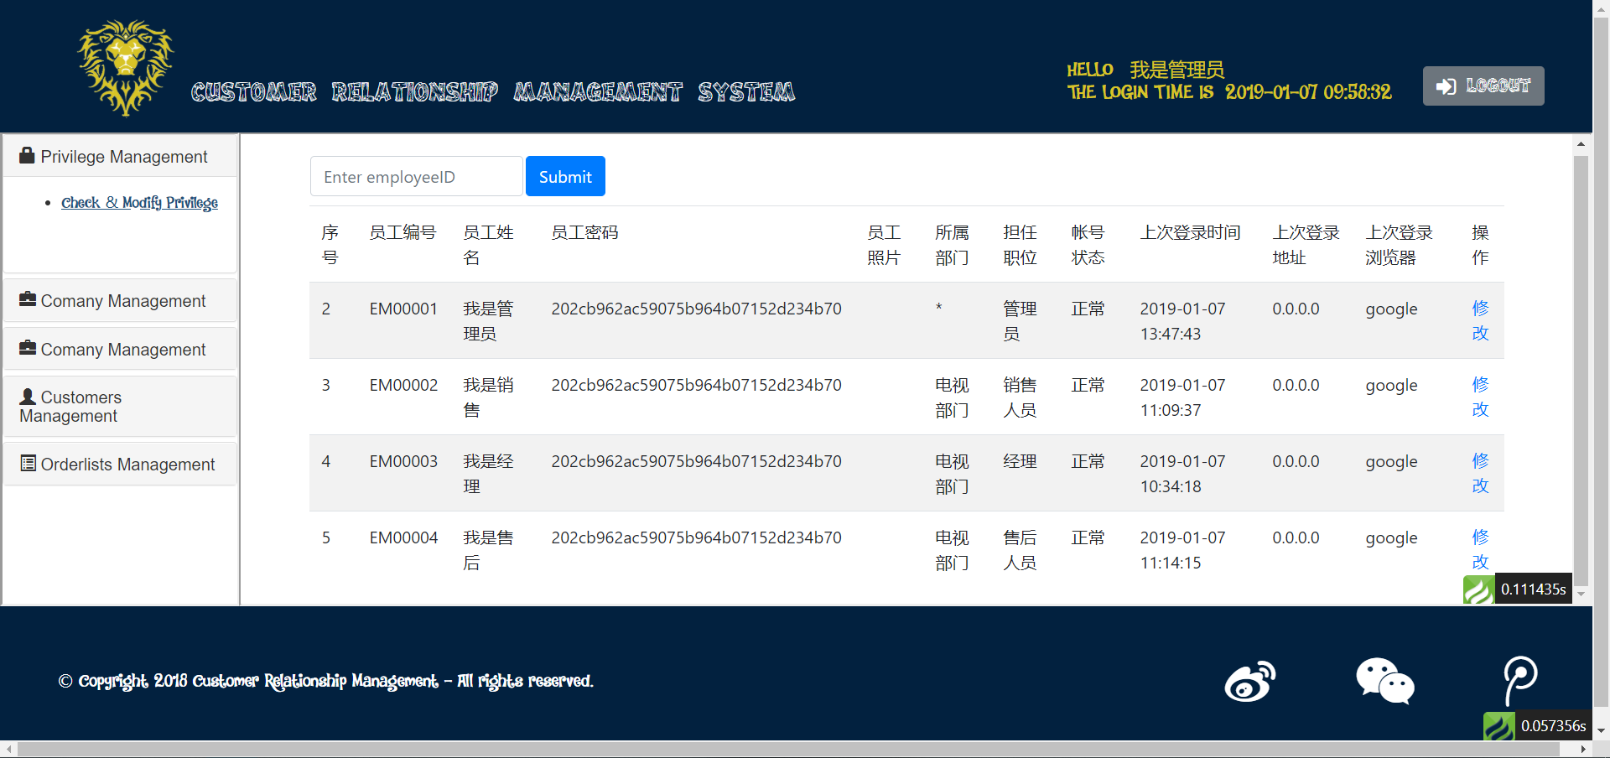

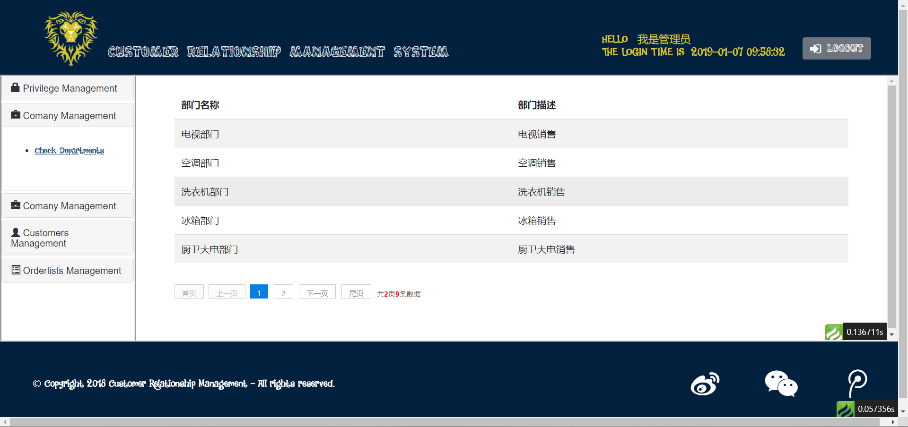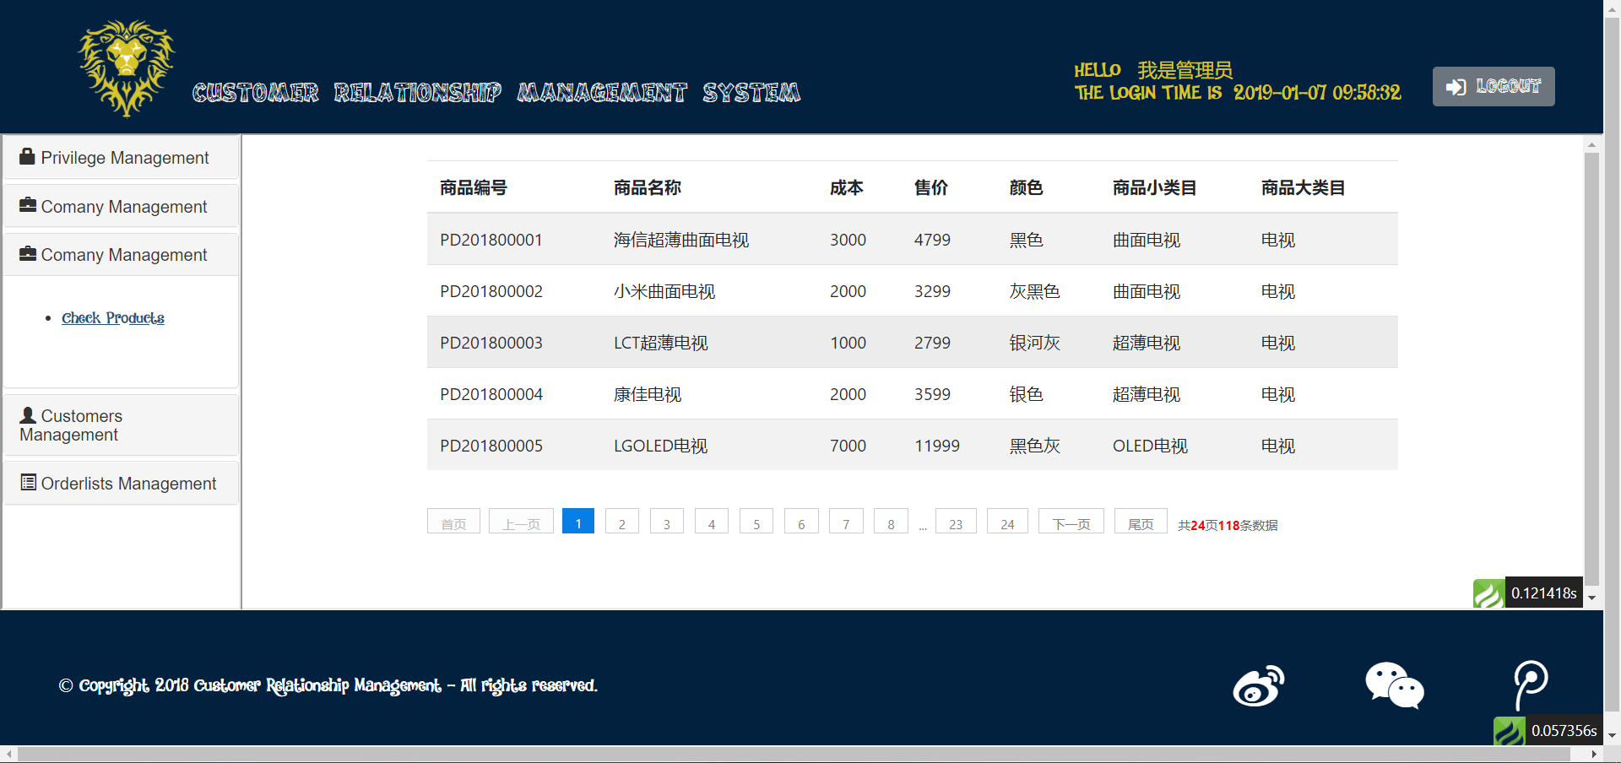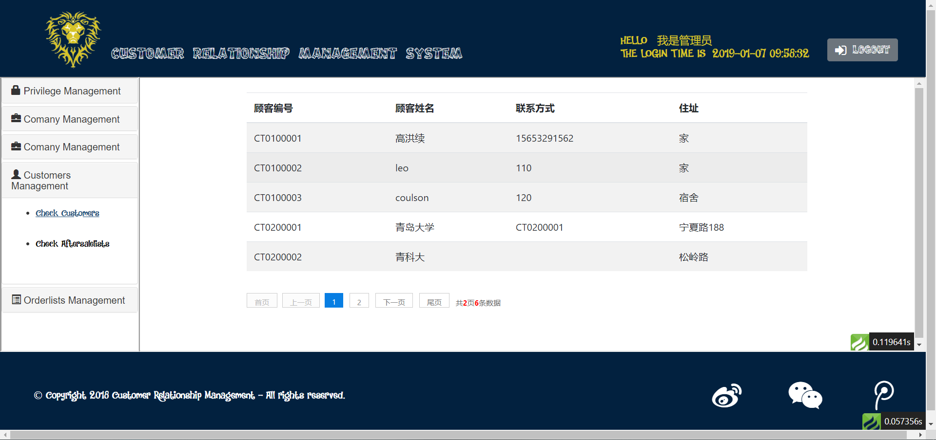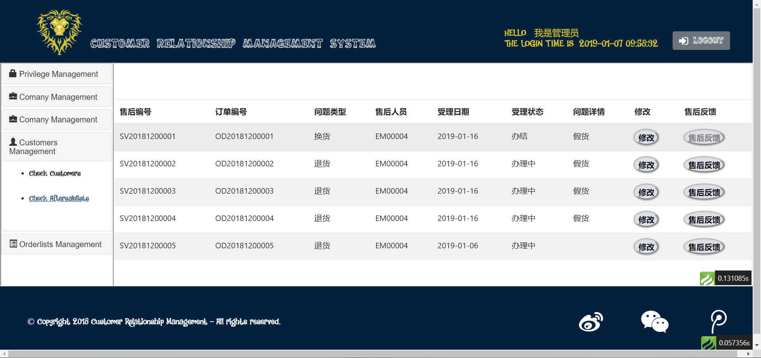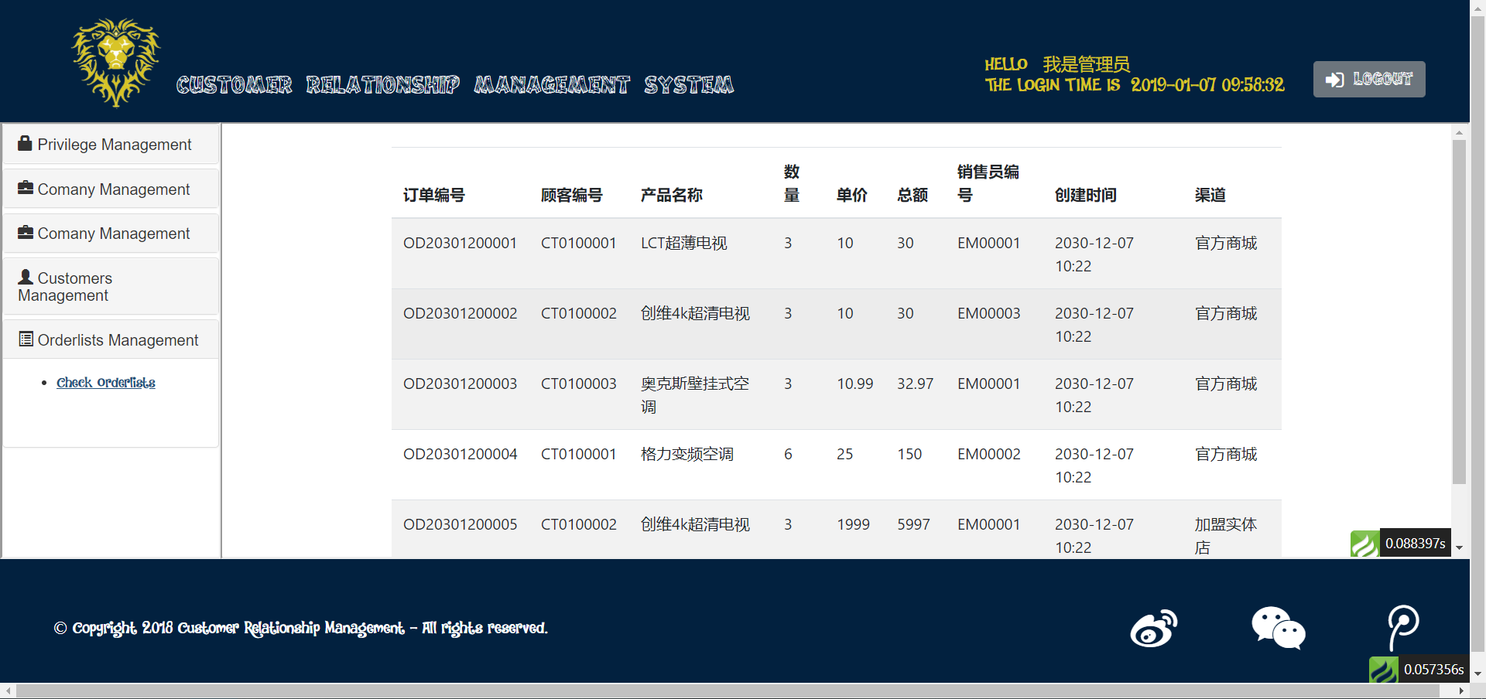

**信息过多时，每页展示5条数据。**

**（4）经理界面**

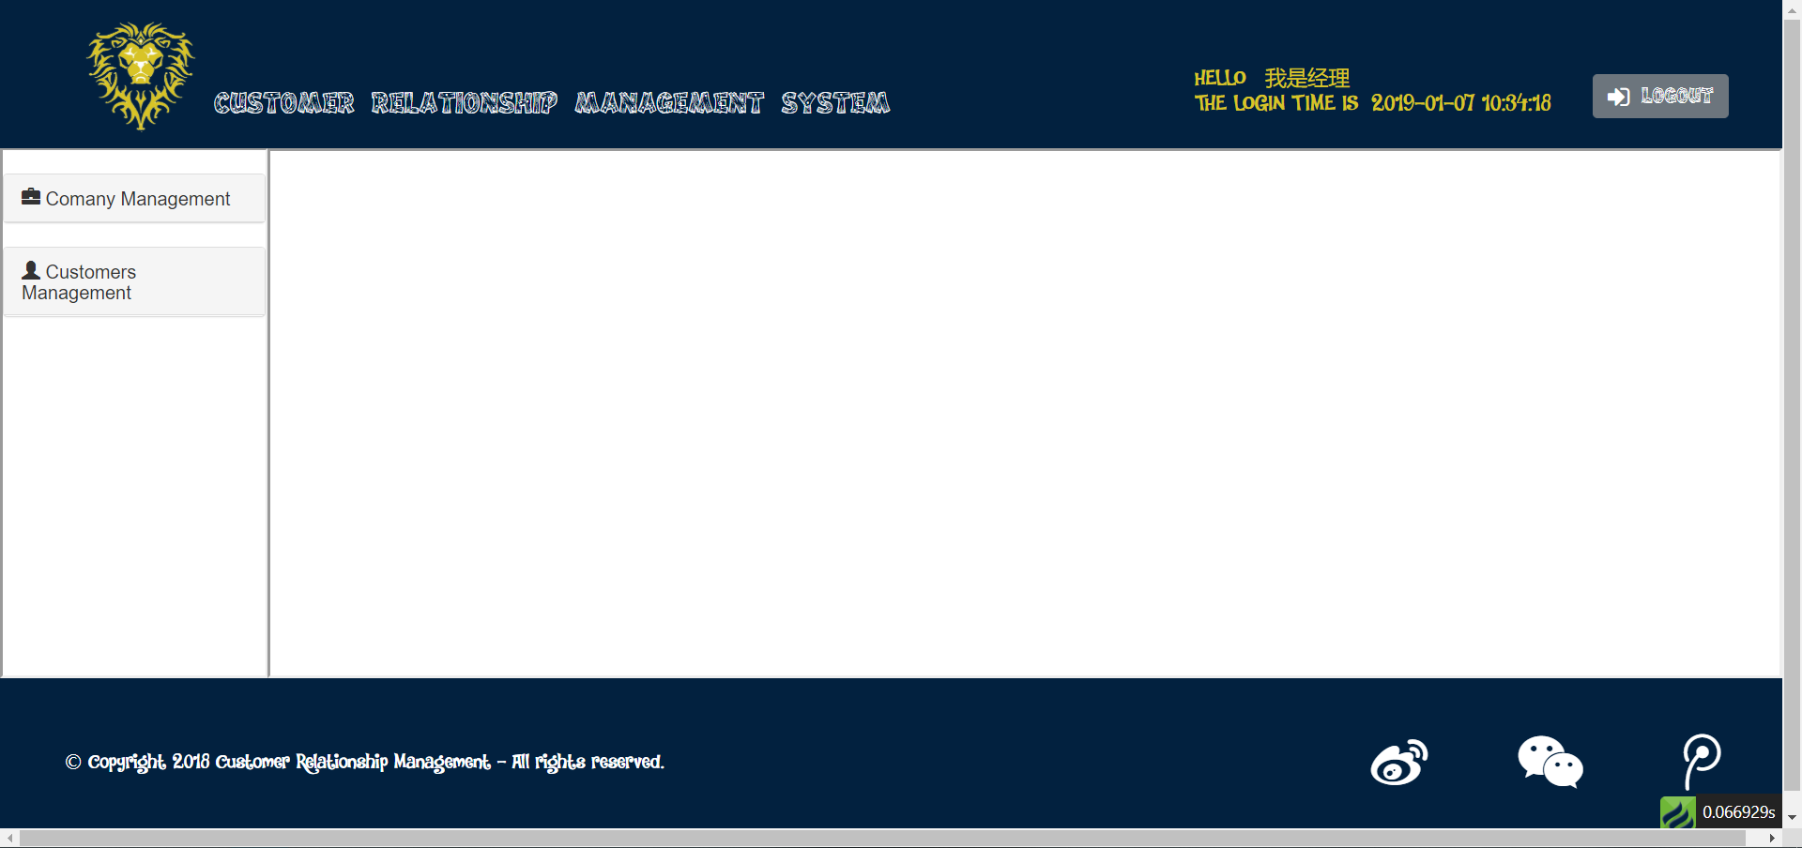

**查看旗下员工**

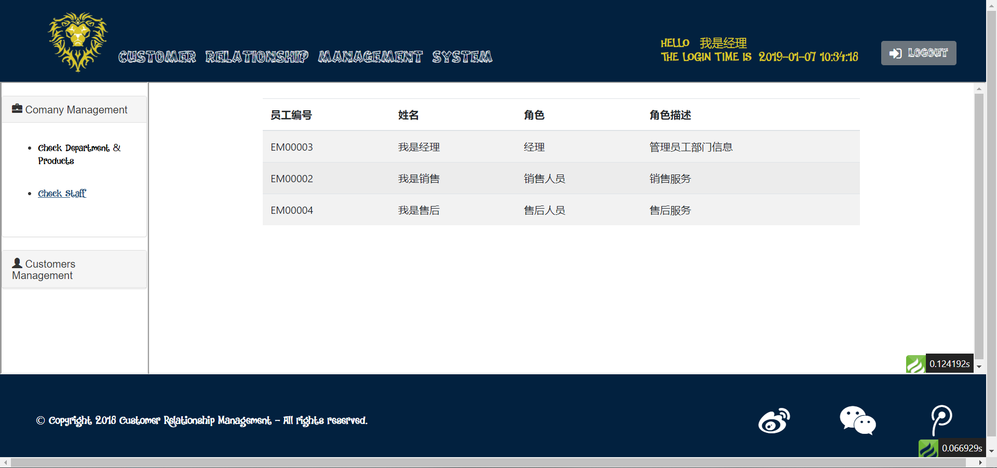

**查看订单和修改**

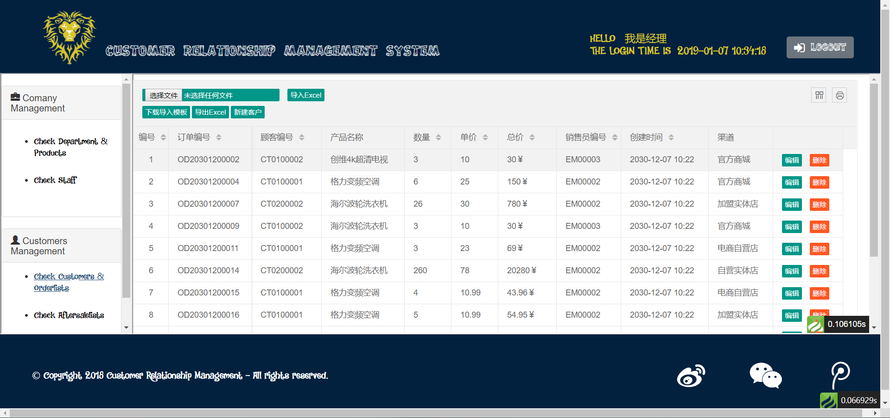

**查看订单界面**

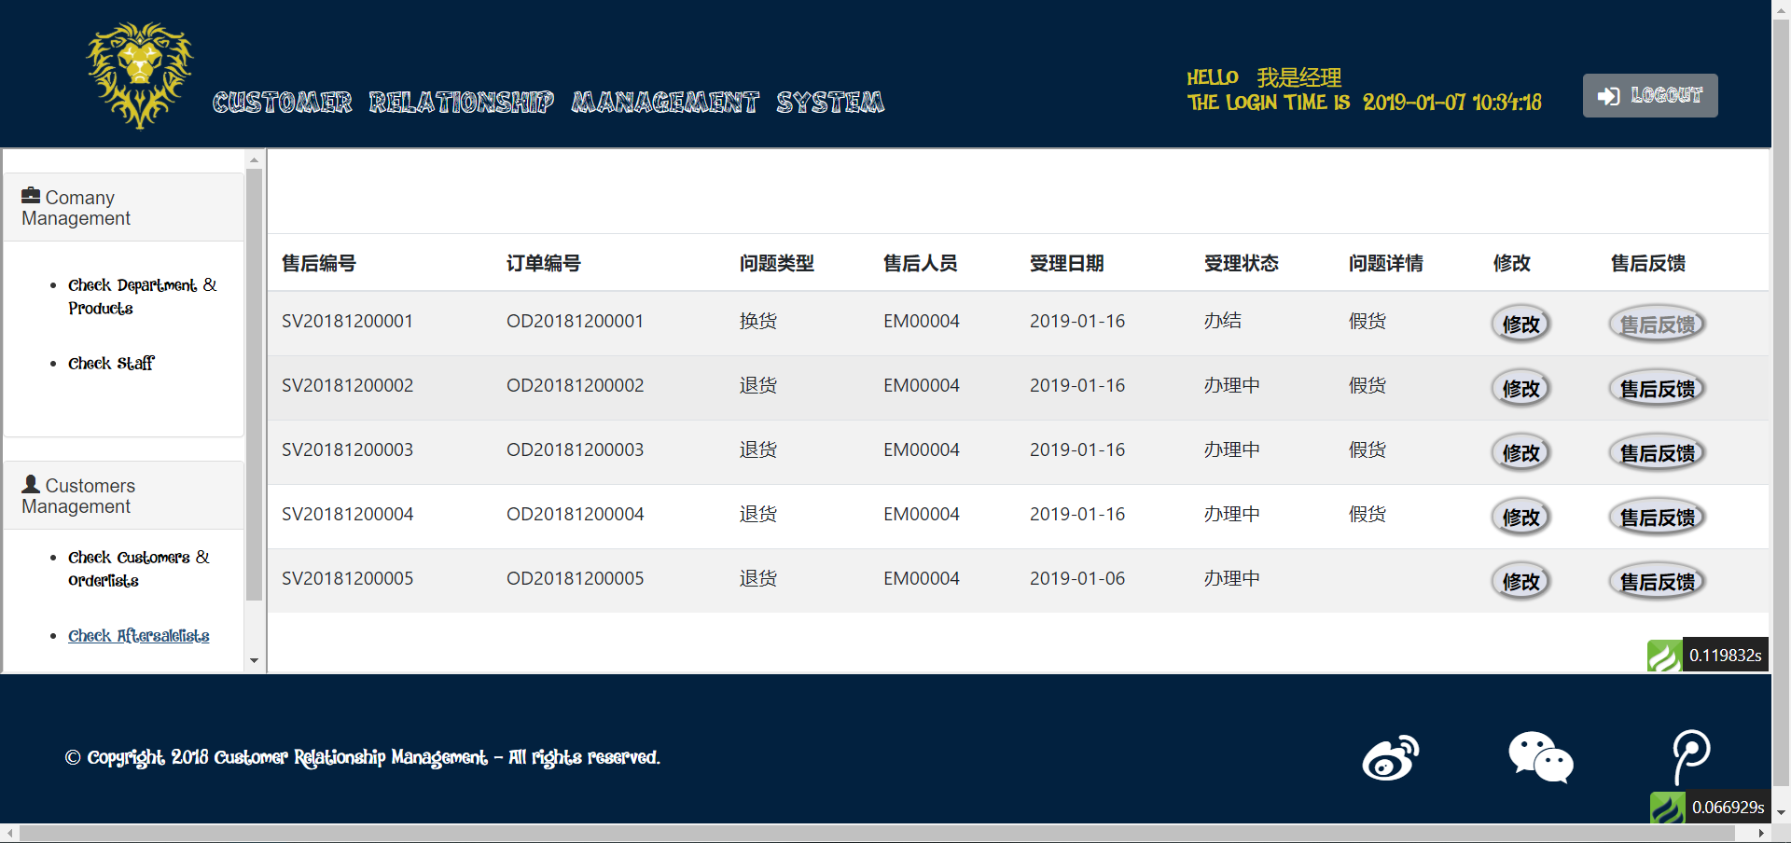

**（4）销售界面如下图**

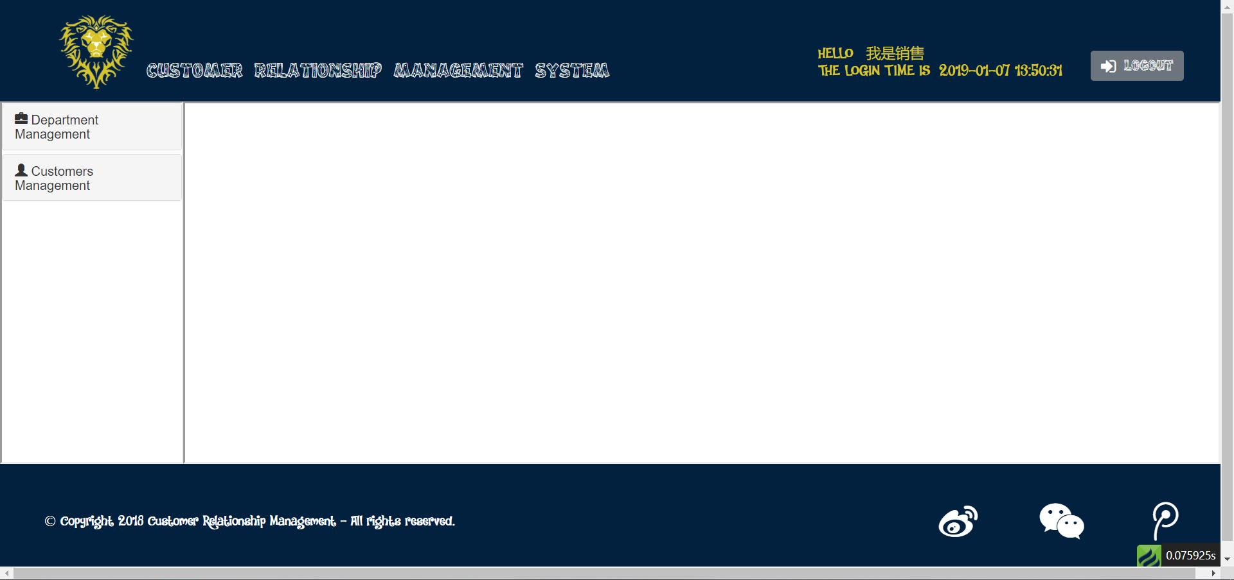

**查看部门及产品**

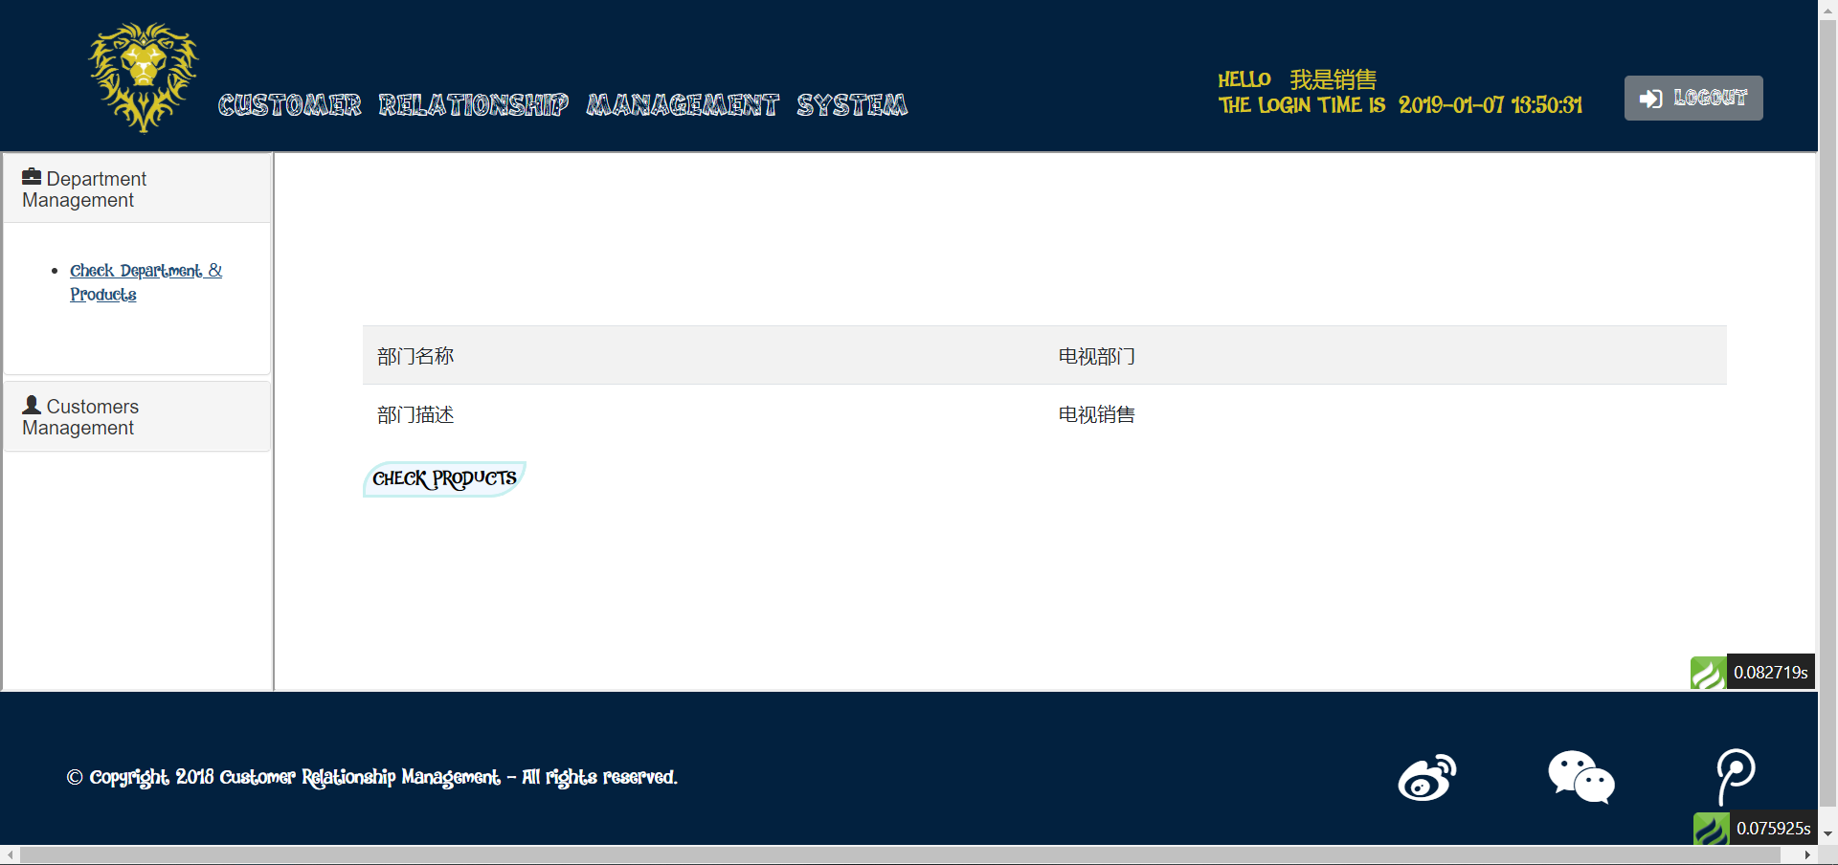

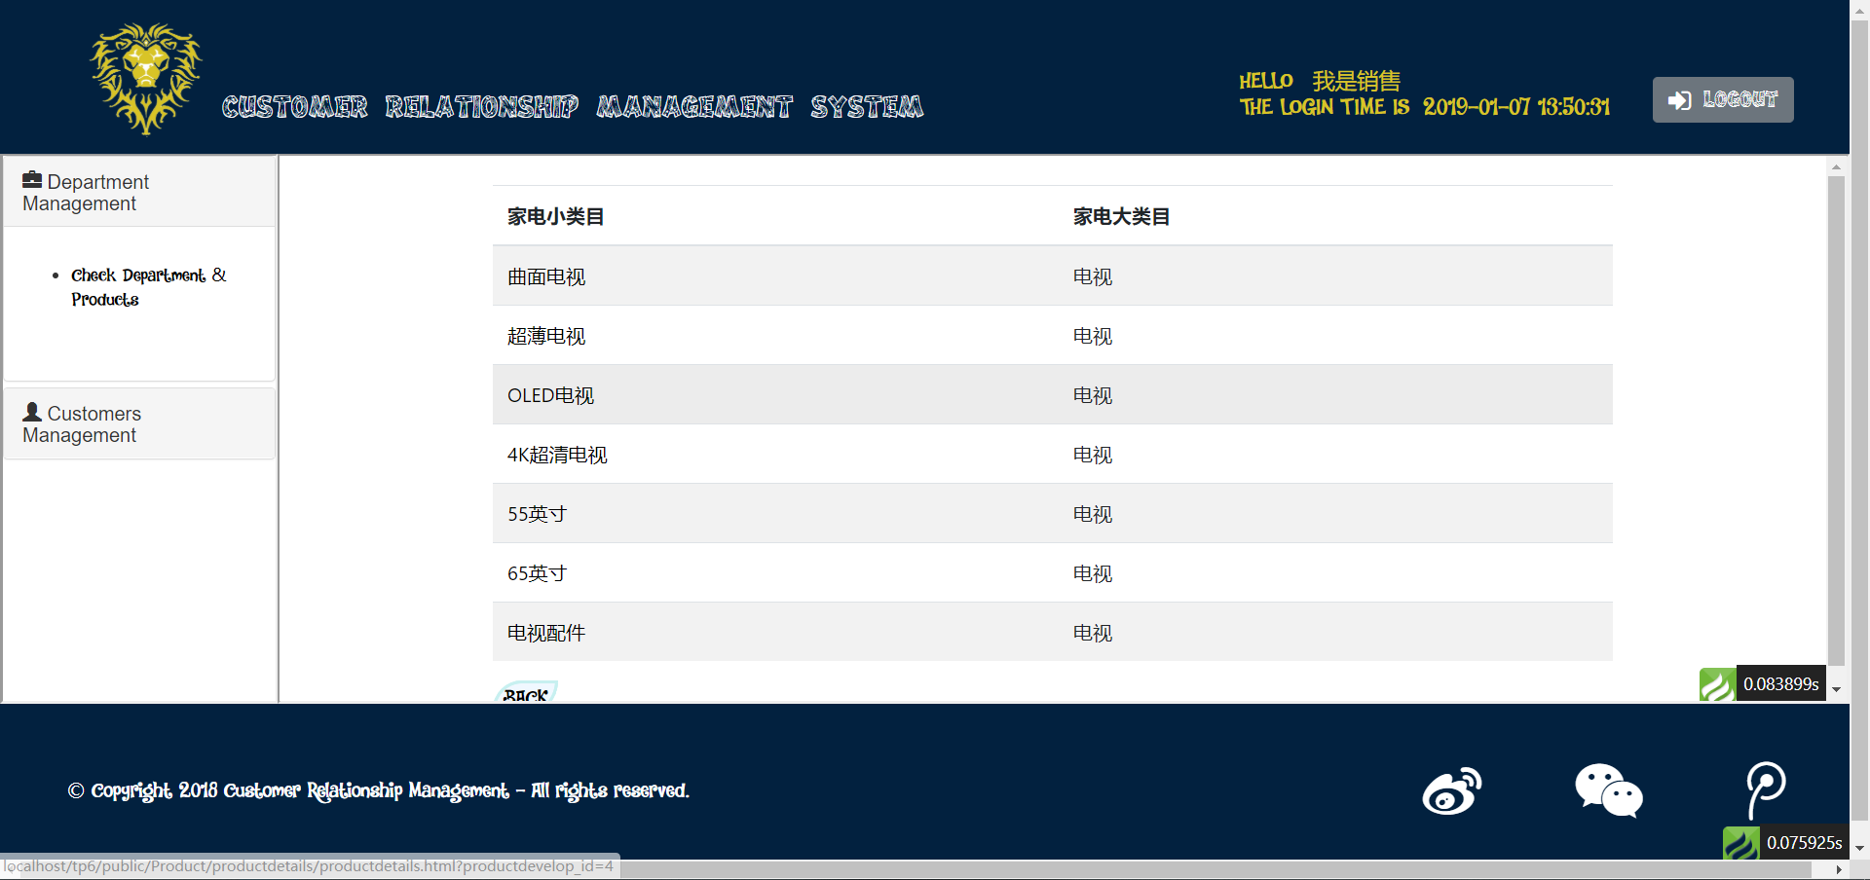

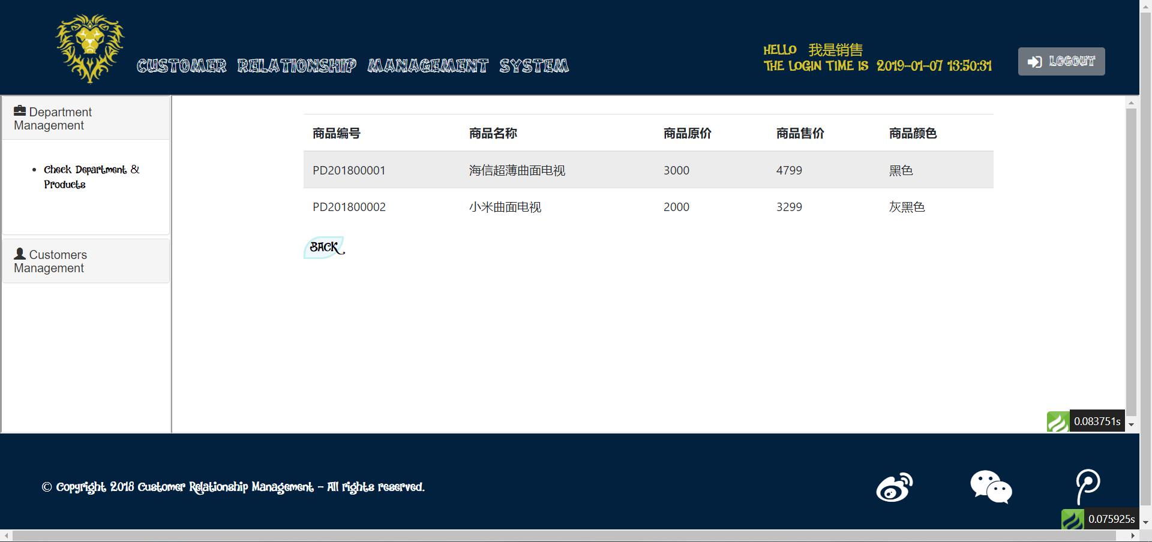

**查看订单及修改**

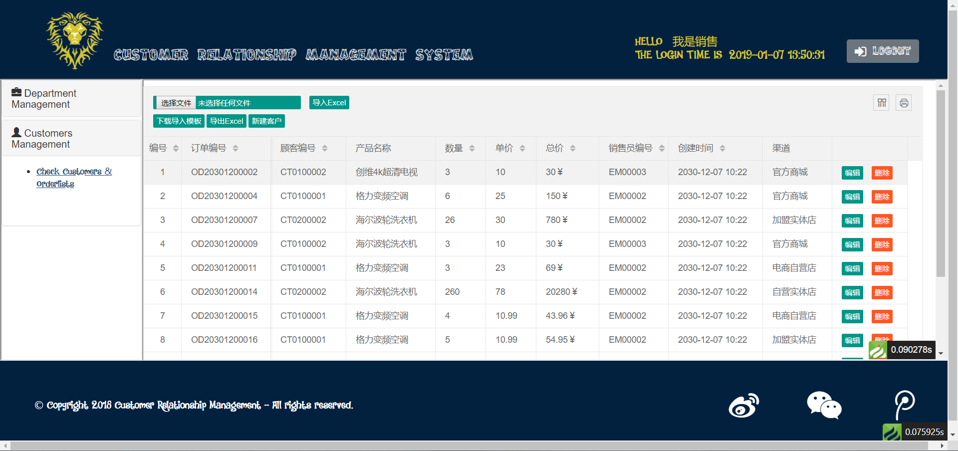

**（4）售后界面如下图**

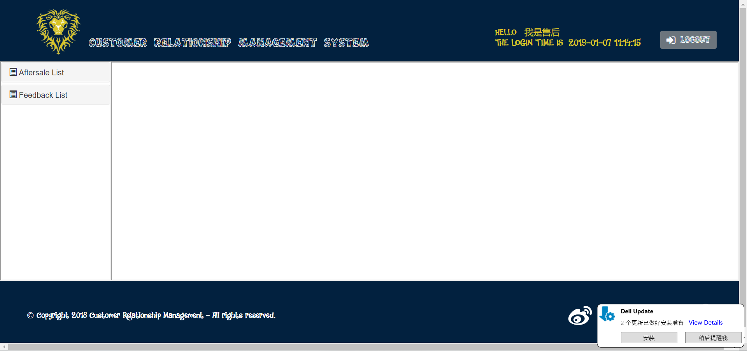

**查看售后订单及修改**

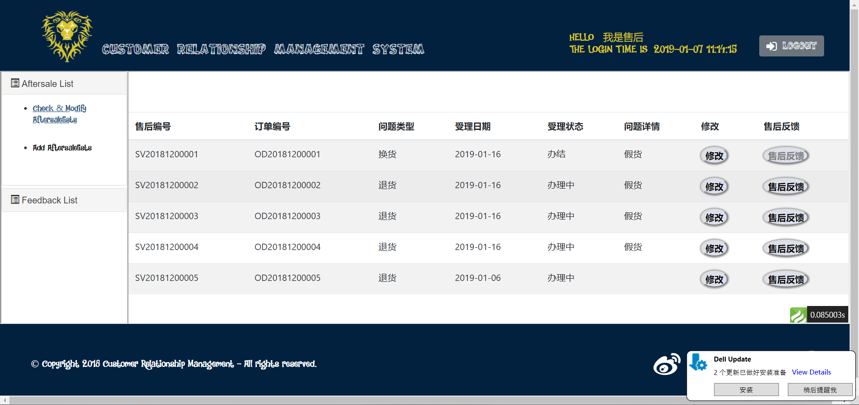

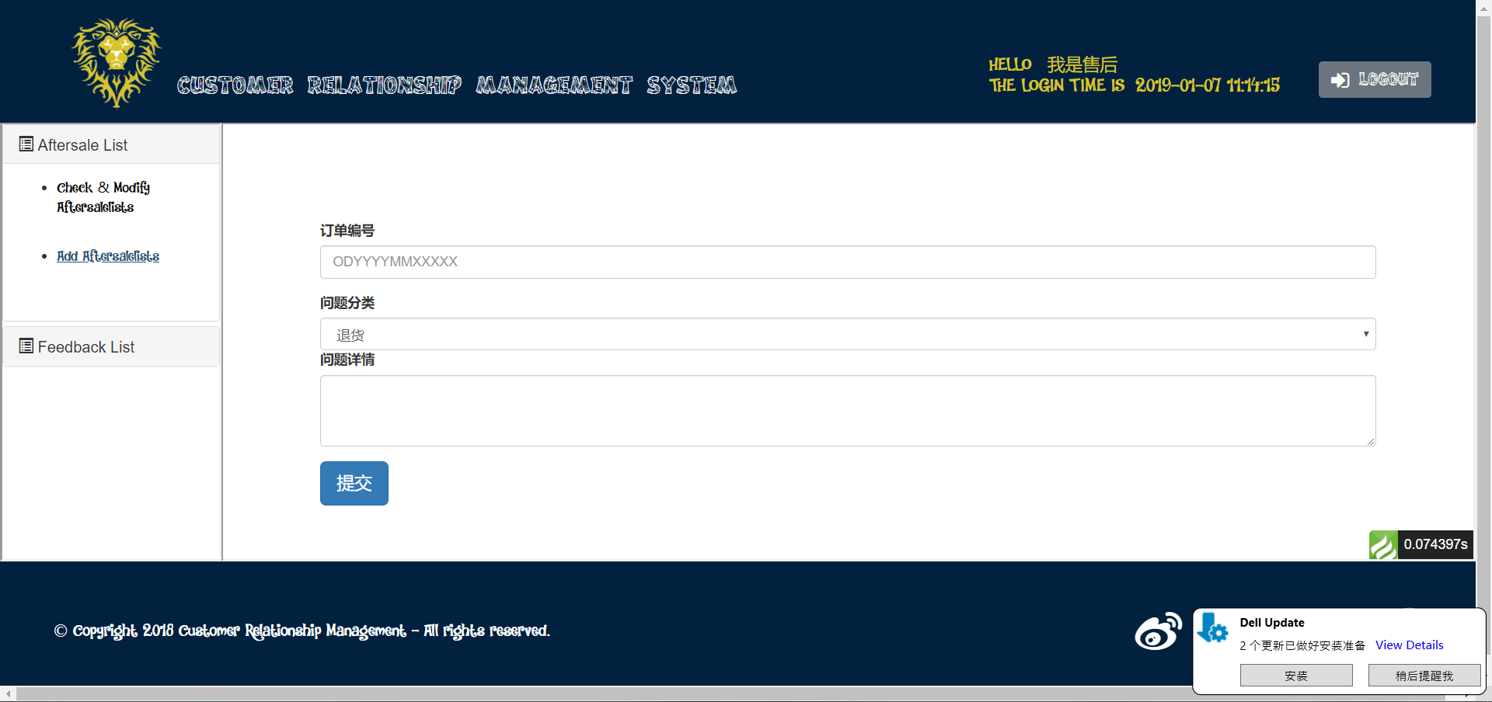

**查看反馈及修改**

